I Всероссийская интеллектуальная игра
для школьников «Русский мир»

Отборочный тур

Ф.И.О. участника______________________________________________
Наименование ОУ _____________________________________________
Класс_________________________________________________________
ВИКТОРИНА
«Русский мир»

1. Новый орган власти, созданный Петром I, назывался:
а) Боярская дума, б) Земский собор, в) Сенат, г) Государственный совет
Ответ_____________________________________________________ (1 балл)
2.В каком году Россия стала называться Российской империей
а) с 1709 г, б) с 1721 г, в) с 1714 г., г) с 1725 г.
Ответ_______________________________________________________(1 балл)
3. Этот уникальный предмет царской мебели использовался однажды в российской истории в течение определенного периода и никогда больше не понадобился. С чем это связано? Какие функции выполняет окно справа от центра?
Ответ_______________________________________________________________________
__________________________________________________________________
_________________________________________________________ (1 балл)

4. Какие четыре события относятся к периоду правления Петра Первого:
а) создание приказов б) разделение страны на губернии в) церковная реформа г) завоевание Азова д) появление первого придворного театра ж) создание коллегий.
Ответ_____________________________________________________(1 балл)

5. В области внешней торговли Петр I:
а) проводил умеренную покровительственную политику
б) покровительствовал импорту, в) большие ввозные пошлины, г) нет правильного ответа
Ответ______________________________________________________(1 балл)

6. Петр Великий придумал «новый метод обучения воинов «Сено-солома». В чем суть этого метода?
Ответ __________________________________________________________________
__________________________________________________________________
___________________________________________________________(1 балл)

7. С легкой руки Петра Великого 7208 плавно стал 1700. О чем идет речь?
Ответ________________________________________________________________________________________________________________________(1 балл)

8. О взятии какой крепости писал Петр Первый: «Зело жесток сей орех был, однако ж, слава Богу, счастливо разгрызен. Артиллерия наша зело чудесно дело исправила»
а) Кронштадт б) Выборг в) Нарва г) Нотебург
Ответ_____________________________________________________(1 балл)

9. Впервые слово арестант появилось в именном указе Петра I от 17 июня 1718 года. А кого так называли раньше?
Ответ____________________________________________________(1балл)

10. Петр Первый хорошо знал адицию, субстракцию, мультипликацию и дивизию. В его времена эти действия знали далеко не все, и Петр настойчиво заставлял изучать это своих сподвижников. Сейчас это знает каждый школьник. Что это?
Ответ_____________________________________________________________
__________________________________________________________(4 балла)
11. Первый отечественный учебник по математике "Арифметика" вышел в 1703 году. По ней учился М. В. Ломоносов, называвший этот учебник "вратами учёности". Назовите автора этого учебника, современника Петра
Ответ _________________________________________________________________________________________________________________________(1балл)
12. В петровские времена существовало наказание 6,8 килограммовой «медалью», которая крепилась в полицейском участке к шее цепями
Ответ______________________________________________________(1балл)
13.Напишите, что появилось в России благодаря Петру 1
Ответ____________________________________________________( 4 балла)
14. Как называлось пособие с правилами хорошего тона, составленными самим царем?
Ответ_____________________________________________________________
__________________________________________________________ ( 1 балл)
15.СООТНЕСИТЕ ТЕРМИНЫ И ОПРЕДЕЛЕНИЯ:
1. Ассамблея  2. Коллегия  3. Губерния  4. Гильдия | а) орган центрального управления государством  б) форма организации промышленного производства  в) территориально-административная единица  г) Собрание-бал знати  д) объединение купцов
Ответ_____________________________________________________(4 балла)

16.ОПРЕДЕЛИТЕ И НАПИШИТЕ, О КАКОМ ПРАЗДНИКЕ ИДЕТ РЕЧЬ?
«...По большим и проезжим улицам знатным людям и у домов нарочитых духовного и мирского чина перед вороты учинить некоторые украшения от древ и ветвей сосновых и можжевеловых... а людям скудным дому, хотя по деревцу ели ветке на вороты или над храминою своего поставить» (Из Указа Петра 1)
Ответ_____________________________________________________ ( 1 балл)

17. ОПРЕДЕЛИТЕ И НАПИШИТЕ, К КАКОМУ МЕРОПРИЯТИЮ ТАК НАДЛЕЖАЛО ГОТОВИТЬСЯ?
«Перед появлением многонародным гостю надлежит быть:
- Мыту старательно, без пропускания оных мест.
- Бриту тщательно, дабы нежностям дамским щетиною мерзкой урон не нанести.
- Голодну наполовину и пьяну самую малость, а то и вовсе.
- Обряженным вельми, но без лишнего перебору, окромя дам прелестных. Последним
дозволяется умеренно косметикою образ свой обольстительно украсить. Особливо грацией, веселием и добротой от грубых кавалеров отличительными быть.
- В освещённом зале возникнув вдруг — духом не падай, телом не дубей, напротив, — округлив руки и не мешкая в кипение гостевое со рвением включайся.
Ответ___________________________________________________ ( 1 балл)

18. ОПИСАНИЕ КАКОГО ПРАЗДНИКА ПРЕДСТАВЛЕНО В ОТРЫВКЕ?
«… из Всесвятского села через Тверские ворота по данному ракетой сигналу прямо в Кремль двинулся потешный поезд, состоявший из множества разного вида и величины морских судов, поставленных на сани, запряжённые зверьми. Шествие открывал штукарь, ехавший на больших санях в шесть лошадей цугом. После двинулся флот, с Нептуном на колеснице, держащим в руках трезубец; колесницу его везли две сирены. За ним ехал на большой лодке, запряжённой двумя живыми медведями, князь Ромодановский с княжескою короною на голове. Потом шёл 18-пушечный корабль с тремя мачтами и полным вооружением; эту громаду везли 16 лошадей. Сам государь в одежде флотского капитана сидел на нём с офицерами и генералами. За ним плавно двигалась гондола с государыней, одетой в костюм ост-фридландской крестьянки; окружавшие её знатные и придворные дамы были в аравийских одеждах. Маскарадные шуты сидели в разных смешных положениях, в длинных и широких санях, сделанных наподобие драконовой пасти.
Они были наряжены разными птицами и зверями; здесь были журавли, лебеди, огненные змеи, волки, медведи, лисицы и прочие и прочие. Уже поздно вечером шествие это было встречено в Кремле пушечными выстрелами. Празднество продолжалось четыре дня, закончившись грандиознейшим фейерверком»

Ответ_____________________________________________________ ( 1 балл)

19.СОПОСТАВЬТЕ ИЗОБРАЖЕНИЯ И НАЗВАНИЯ РУССКИХ НАРОДНЫХ ПРОМЫСЛОВ (гжельская майолика, гравюра, финифть, хохломская роспись), ответы запишите в таблицу.
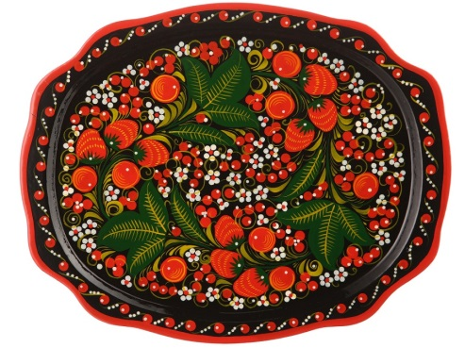  1 | Ответ________________________________________________________________ ( 1 балл)
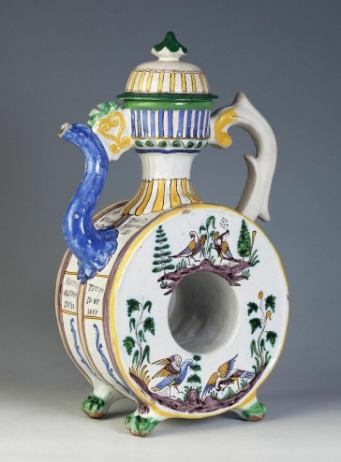2 | Ответ________________________________________________________________ ( 1 балл)
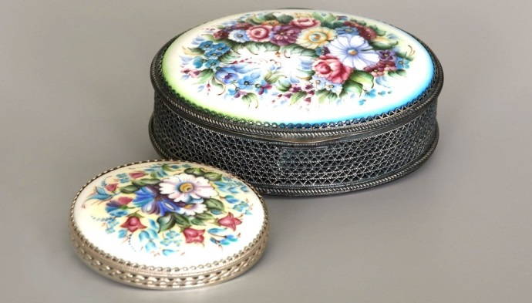  3 | Ответ_______________________________________________________________ ( 1 балл)
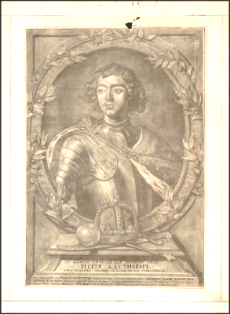  4 | Ответ________________________________________________________________ ( 1 балл)

20.Найдите и запишите все пословицы и поговорки, которые изобразил художник. Раскройте значение 3-х из них. Составьте с этими поговорками/пословицами предложения и запишите их.

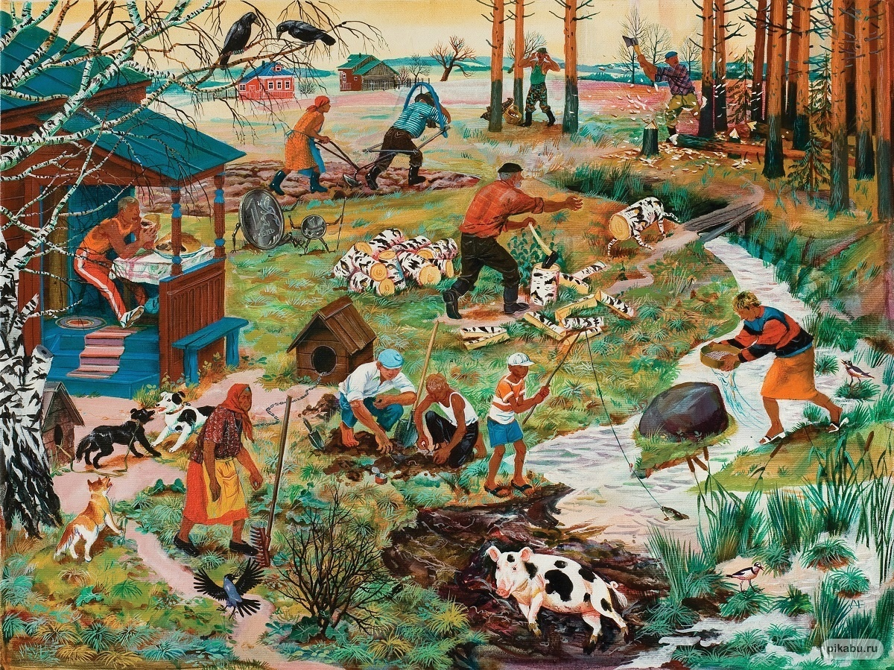
1.
2.
3.
4.
5.
6.
7.
8.
9.
10.

____________________________________________________________________________________________________________________________________________________________________________________________________________________________________________________________________________________________________________________________________________________

По 1 баллу за каждую пословицу + 2 балла х3 за значение, 2 балла Х 3 за предложения

21.Известно, что при создании романа «Капитанская дочка» А.С. Пушкин использовал в качестве эпиграфов пословицы.
Заполните таблицу.
Эпиграф | Название произведения/главы | Полная версия пословицы
Береги честь смолоду. Пословица | Капитанская дочка
За каждый правильный ответ - 1 балл. Макс. – 7 баллов
22.«Соберите» пословицы. Какая тема их объединяет?
А. Корень ученья горек 1. к ученью глухо
Б. Сперва аз да буки 2. мать учения
В. Повторенье 3. а плод сладок
Г. Сытое брюхо 4. вперед (всегда) пригодится
Д. Грамоте учиться 5. а там и науки
А | Б | В | Г | Д
За каждый правильный ответ - 1 балл + 1 балл за тему. Макс. – 6 баллов

23. Прочитайте стихотворение Н.А. Некрасова «Человек». Ответьте на вопрос: В чем смысл заглавия стихотворения Н.А. Некрасова? (объем развернутого ответа - не менее 100 слов)
ЧЕЛОВЕК
Когда сверкнет звезда полночи
На полусонную Неву,
Ряды былых событий очи
Как будто видят наяву...
Я мыслю: где ты, век деяний
Царя великого Петра?
Где гений мира, гений браней
И славы русского орла?
И слышу голос: "Слоем пыли
Давно покрыт прошедший век,
И дань обычную могиле
Вовремя отдал человек!"
Обоих нет. Но память века
С ним закатилась навсегда,
А память славы человека
Горит и светит как звезда...
1838
____________________________________________________________________________________________________________________________________________________________________________________________________________________________________________________________________________________________________________________________________________________________________________________________________________________________________________________________________________________________________________________________________________________________________________________________________________________________________________________________________________________

24. Назовите произведения русских поэтов и писателей 18-19 веков, посвященные личности и деяниям Петра Первого
Автор (фамилия, инициалы) | Название произведения | Дата написания/публикации

За каждый правильный ответ - 3 балла
25. В отрывке из неоконченного романа А.С. Пушкина «Арап Петра Великого» найдите описания. Каким термином (-ами) обозначаются эти описания в художественном произведении?
Оставалось двадцать восемь верст до Петербурга. Пока закладывали лошадей, Ибрагим вошел в ямскую избу. В углу человек высокого росту, в зеленом кафтане, с глиняною трубкою во рту, облокотясь на стол, читал гамбургские газеты. Услышав, что кто-то вошел, он поднял голову. «Ба! Ибрагим? — закричал он, вставая с лавки. — Здорово, крестник!» Ибрагим, узнав Петра, в радости к нему было бросился, но почтительно остановился. Государь приближился, обнял его и поцеловал в голову. «Я был предуведомлен о твоем приезде, — сказал Петр, — и поехал тебе навстречу. Жду тебя здесь со вчерашнего дня». Ибрагим не находил слов для изъявления своей благодарности. «Вели же, — продолжал государь, — твою повозку везти за нами; а сам садись со мною и поедем ко мне». Подали государеву коляску. Он сел с Ибрагимом, и они поскакали. Чрез полтора часа они приехали в Петербург. Ибрагим с любопытством смотрел на новорожденную столицу, которая подымалась из болота по манию самодержавия. Обнаженные плотины, каналы без набережной, деревянные мосты повсюду являли недавнюю победу человеческой воли над супротивлением стихий. Дома казались наскоро построены. Во всем городе не было ничего великолепного, кроме Невы, не украшенной еще гранитною рамою, но уже покрытой военными и торговыми судами…
26. В эпоху Петра Первого произошла реформа русской азбуки. Какие буквы были исключены из русской азбуки? Запишите и назовите эти буквы.
______________________________________________________________________________________________________________________________________________________________________________________________________
27. Из каких языков пришли в Петровскую эпоху новые слова
А. Гавань, рейд, фарватер, руль, шлюпка, каюта, катер, трап, рейс -
Б. Контракт, ранг, штраф, архив, формуляр, губернатор, император, министр; ефрейтор, вахта, лагерь, штурм -
В. Армия, корпус, батальон, гарнизон, атака, команда, десант –
28. Переведите отрывок из стихотворения Ермила Кострова «Эклога. Три грации. На день рождения Ея Высочества Великия Княжны Александры Павловны» на современный русский литературный язык. (Обратите особое внимание на слова, отмеченные *)
Кто сей, превознесен на каменной твердыне,
Седящий на коне, простерший длань* к пучине,
Претящ* до облаков крутым волнам скакать
И вихрям бурным понт* дыханьем колебать? —
То Петр. Его умом Россия обновленна,
И громких дел его исполненна вселенна.
Он, видя чресл* своих предзнаменитый плод,
Соплещет* радостно с превыспренних высот.
И медь, что вид его на бреге представляет,
Чувствительной себя к веселию являет;
И гордый конь его, подъемля* легкость ног,
Желает, чтоб на нем седящий полубог
Порфирородную* летел лобзать девицу,
Поздравить россам* вновь востекшую* денницу*.
1783
За адекватность перевода 10 баллов + 5 баллов за сохранение рифмы

29. Назовите художников, создавших прижизненные портреты Петра Первого
Художник (фамилия, инициалы) | Название картины | Дата написания
За каждый правильный ответ по 3 балла
30. По фрагменту репродукции определите название картины и художника

1. 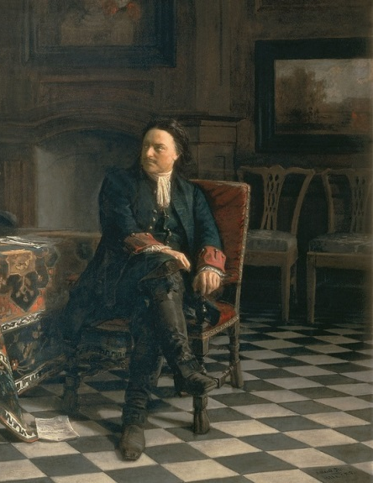
_____________________________________________________________
- 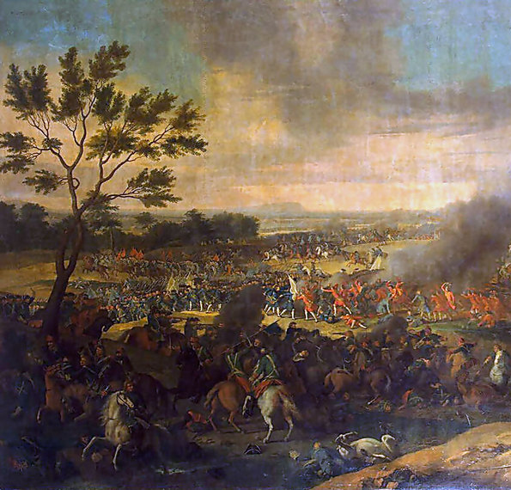
_________________________________________________________________
3.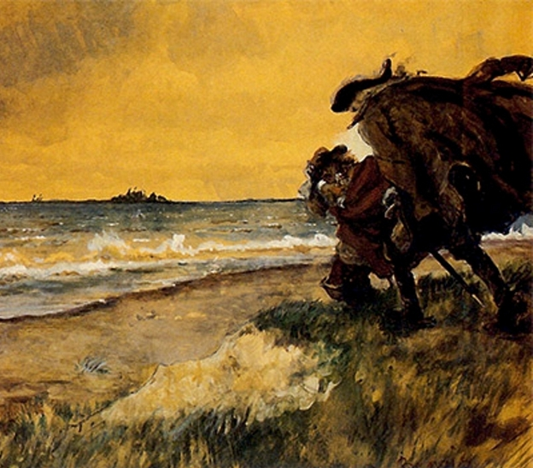
__________________________________________________
За каждый правильный ответ 2 балла. Макс. 6 баллов.

